Конспект занятия по физической культуре в младшей группе
на тему «Цветы»
Программное содержание:
Задачи
Образовательные: Формировать стремление к двигательной активности у детей младшего дошкольного возраста через использование нетрадиционного оборудования. Воспитывать двигательную активность, ловкость.
Развивающие: Развивать умение ориентироваться в пространстве. Развивать эмоциональную отзывчивость детей. Развивать мелкую моторику детей с помощью игр. Развивать внимание.
Воспитательные: Вызвать интерес к выполнению физических упражнений с использованием художественного слова.

Материал: по 2 искусственных цветка на каждого ребенка, маленькие мячи разного цвета с наклеенными на них цветками, обручи, гимнастическая скамейка, маски весенних цветов.
Предварительная работа: индивидуальная работа по развитию основных видов движения, организация подвижной игры «Найди свой цветок».
Ход занятия.
Воспитатель: Здравствуйте ребята, сегодня я приглашаю вас отправиться со мною в волшебный лес на поиски лужайки где растёт много первоцветов. (Дети встают со стульев и становятся за мною, во время чтения стихотворения дети берутся за руки , создавая «живую змейку»)
Друг за другом становись
Крепко за руки берись
По дорожкам по тропинкам
По лесу гулять пойдём
Может тут в лесу весеннем
Мы цветочки наберём.
- Воспитатель:
Темным лесом, светлым лугом
(Ходьба обычная)
Мы шагаем друг за другом.
Чтоб цветочки не помять,
Нужно ножки поднимать.
(Ходьба с высоким подниманием колена.)
Ходьба друг за другом.
Меж деревьев мы шагали
(Ходьба «змейкой»)
Вдруг мы поле увидали!
Если только бы вы знали –
Как мы быстро пошагали.
(Бег на носочках.)
Ищем мы цветочки
Чтоб сплести веночки.
(Ходьба врассыпную.)
Вот букет огромный
вскоре мы собрали.
(Ходьба друг за другом.)
И ковер огромный на лугу соткали.
(Построение в рассыпную.)
Воспитатель: Ну вот ребята мы с вами оказались в лесу на волшебной лужайке. Посмотрите сколько цветов на ней растёт цветов (в центре зала разложены цветы). Давайте их соберём и немного с ними поиграем. (Дети соглашаются и берут в руки по два искусственных цветка).
ОРУ с искусственными цветами.
1.«Цветочки проснулись»
И. п.: ноги врозь, руки с цветами опущены.
1- развести руки в сторону,
2- поднять руки вверх,
3- опустить вниз. Повторить 4 раза.
2.«Цветочки гнутся от ветра»
И. п.: то же.
1- руки с цветами поднять вверх,
2- наклон в лево,
3- наклон в право,
4- опустить руки с цветами вниз. Повторить 2 раза.
3. «Цветочки засыпают»
И. п.: то же.
1- присесть, руки на колени,
2- выпрямиться. Повторить 4 раза.
4.«Цветочки пьют воду».
И. п: то же.
1- наклон вперёд, цветами достать до пола,
2- вернуться в и. п. Повторить 4 раза.
5.«Налетел сильный ветер и унёс цветочки»
И. п.: ноги вместе, руки опущены с цветами.
1- прыжки на месте и взмахи руками в стороны. Повторить 4 раза.
- Воспитатель: Молодцы! Вы замечательно справились с упражнениями. Ну а теперь мы немного поиграем на нашей волшебной лужайке.

- Игровое упражнение «Посади цветок в лунку»
(Раскладываю в ряд по центру зала обручи)
Воспитатель: Ребята посмотрите сколько на лужайке пустых лунок давайте с вами превратимся в весенние цветочки и посадим их в луночки. (Детям на головы одеваю маски первоцветов).
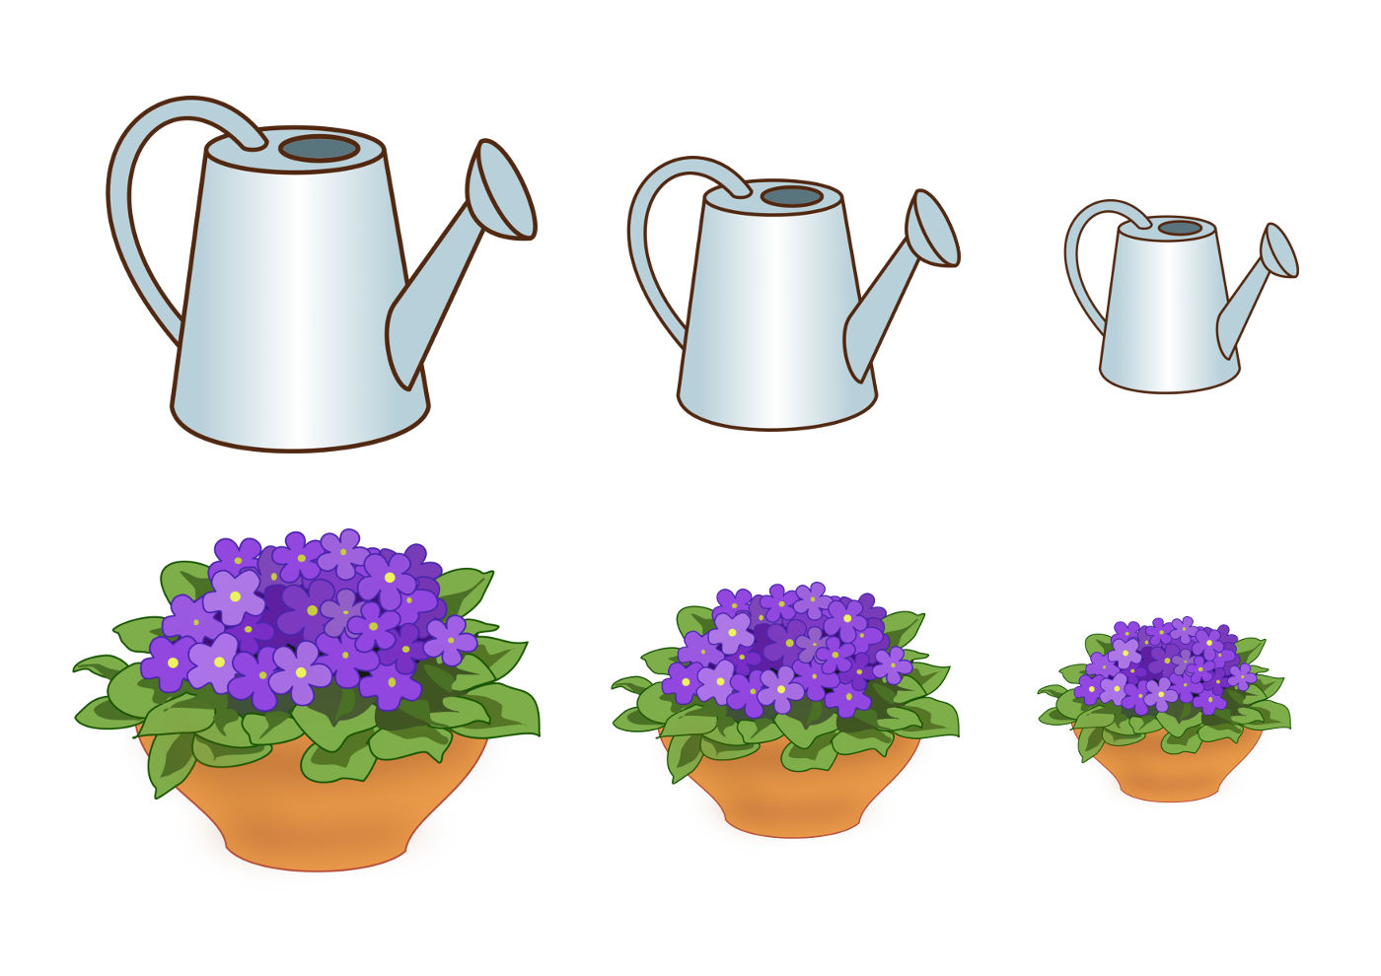
2.Игровое упражнение «На зелёной ножке вырос первоцвет у, лесной дорожки».
Воспитатель: Ну мои маленькие первоцветы кто из вас самый смелый? Кто первым вырастет на дорожке? (Дети по очереди проходят по скамейке).
- Игровое упражнение на дыхание «Понюхаем цветы».
Воспитатель: И так все цветочки посажены. Успели уже вырасти у дорожки. Давайте же понюхаем их чудесный аромат.
И. п.: основная стойка, руки опущены.
Глубокий вдох носом – руки разводим через стороны вверх,
Выдыхаем через рот – вернулись в исходное положение. А теперь польем цветки найдем каждому нужную леечку, по размеру. Проводится
Игра «Полей цветок».

- Игра малой подвижности «Шли мы лугом по тропинке».
Шли мы лугом по тропинке,
(ходьба с высоким подниманием бедра)
Видим – шарик на травинке.
(ходьба друг за другом с выполнением упражнений для рук – руки вверх, покружиться)
И совсем не горячи
(показываем ладошками солнце)
Солнца яркие лучи.
(фонарики)
Голова на ножке,
В голове – горошки
(ходьба друг за другом)
(Используется разноцветные мячики с приклеенными на них цветами). По сигналу воспитателя дети бегут по залу и собирают в корзинки «Цветы». В зелёную корзинку зелёные цветы, в красную – красные, в синюю – синие и т.д.
Воспитатель: Рефлексия:
- Вот и подошло к концу наше увлекательное путешествие в волшебный лес на весенний луг, мы обязательно его еще раз совершим! Чтобы стать сильными, здоровыми, ловкими! Молодцы!

Литература:
1.Подвижные игры для дошкольников/ Сост. Т.В..Лисина, Г.В. Морозова.
2. Алябьева Е.А. Тематические дни и недели в детском саду.

